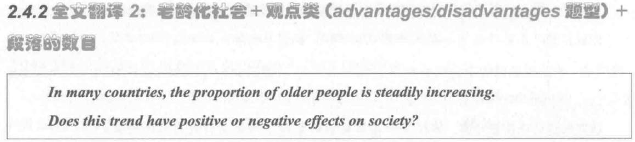

支持段1：

1. 人口老龄化会给社会带来沉重的经济负担 (increase the financial burden of the government) and 导致资源分配不均(uneven distribution of resources)
2. 因为政府需要支付大量的健康医疗费用，养老金 and other 社会福利
3. When政府过多的投资(pour more money in doing sth) 照顾老年人，其他更重要的方面例如教育就会去缺乏资金（will be underfunded）。
4. As a result，没有充足的资金导致很多贫困地区的小孩会因为缺乏政府的资助而不能接受高等教育(receive higher education)

支持段2：

1. 老龄化社会给年轻人带来更大的压力，such as 家庭压力和工作压力。 文章是对社会的，所以书上写的是降低社会生产能力，你这个时候针对个人的
2. 因为老年人生产力较低 and 患有身体疾病，需要年轻人照顾。
3. 很多年轻人牺牲休闲时间（sacrifice spare time），带老人去医院定期检查（regular physical check） and 进行医疗救治（instant medical treatment）
4. As a result，人们可能会投入大量资金 and无法平衡工作和生活（balance working enthusiasm） .

让步段

1. 老年人的经验和智慧对社会来说是一笔宝贵的财富( valuables asset ) 。

B. 因为老年人的经历可以教会年轻人许多理论知( theoretical knowledge) and 综合技能(comprehensive skills)

C. For example, 从事计算机岗位的年轻人从退休的前辈借鉴编程经验和计算机设计方法。

D. This 会极大加快企业的发展，since 将经验知识应用到实践(applying the experience knowledge into practice )能够提高生产力(increase productivity) and 创造社会价值 (achieve social value)

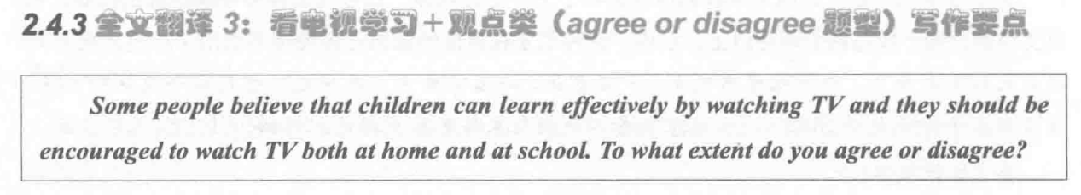

支持段1

1. 长时间看电视会降低小孩的获取知识的兴趣(the interest of acquiring knowledge) and 影响小孩的学习
2. 电视中的声像信息（audio-visual information）例如动画，会让小孩沉浸(be addicated to) 其中

C. If 小孩经常看电视会导致他们上课无法集中注意力(Focus on study) and 课后无法及时完成作业。

D. As a result, 小孩的学习能力没有得到培养 and 成绩下降

支持段2

1. 小孩子长时间看电视会影响他们的身体健康 such as 降低视力（poor eyes sight） and 肥胖症（suffer obesity）。
2. 因为过长的屏幕时间（excessive screen time）会损害小孩的眼睛 and 久坐会导致他们缺乏运动。

C. 例如，沉溺于看动漫的小孩常常熬夜，也不会和朋友们一起踢足球。

D. 久而久之（And over time），他们就会出现身体问题 and 缺乏社交能力（lose communicative skills）。--文中题目限定了是跟学习相关的，所以你去看书上的D都是在写小孩子学习

让步段

A. 电视中的信息可以扩展小孩的视野 (Expand the horizon of knowledge) and 激发学习兴趣 (stimulate learning interests)

B. numerous教育类节目(educational programmes)都是面向孩子的，帮助他们增加对不同科目的了解。

C. For example, 文化纪录片可以让小孩见识很多文化遗产(cultural heritage) and 环境频道可以提高他们的环境保护意识(raise awareness of conserving environment)。

D. 这些课外知识是对课堂学习的补充。

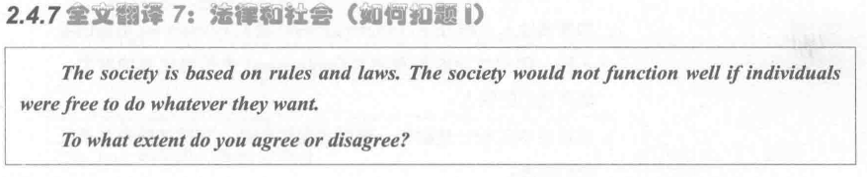

支持段1

A. 公民遵守法律可以维护社会的稳定(ensure social stability)和保障公民安全。

B. 因为法律制定了公民的行为准则 and 起到了重要的约束作用(play a crucial role)。

C. For instance, 人人遵守交通规则，会让公路变得更加有序(orderly)。

D. 如果社会缺少法律约束(without the rule of law)将会导致公民产生(aggressive and violenct behaviours)

支持段2

A. 良好的法律可以引导人们树立正确的人生观（shape a positive world view）。

B. 媒体具有误导性（mass media），这句话写出来就是错的 法律可以让现在的年轻人分清是非黑白（distinguish right from wrong）

C. for example, 守法公民不会去盗窃（burglary），因为这有反法律。例子不好跟你前面的没有关系

D. 培养守法公民（nurture law-abiding citizens），人们将会在和平团结的社会中生活（people can enjoy their lives in a peaseful closely-knit society）。

让步段：

1. 有时候，过度的法律不可避免地(inevitably)会抑制(restrain)公民的自由

B. 因为人们害怕违法(fear of breaking the law) and 过多的惩罚(excessive punishment)

C. If 国家强迫公民过量纳税，那么这会对低收入人群造成巨大压力(put pressure on people’s survival) and 甚至出现反社会行为(anti-social behaviours )

D. 政府应该放松(reduce)限制 to 鼓励创新，这样才能促进社会良性发展(promote the sound development of society)。

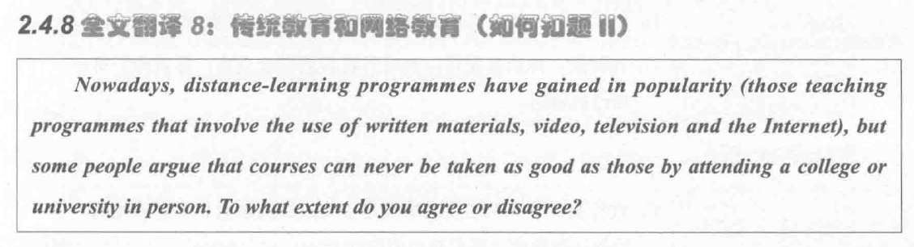

*支持段1*

1. 远程教育的一个主要缺点是难以培养社交技能（nurture interpersonal and communicative skills）。

B. 因为在远程学习中，学生独立完成作业没有相互交流，很难拓展人脉（build up a network of contacts）

C. If 一些实践类课程 such as体育课采用线上形式进行，学生们就不会像线下那样交到好朋友 and 享受集体活动（group activities）。

D. 在远程授课过程中，学生应该积极地和同学讨论问题，这样才能促进自己全面发展（comprehensive development）

*支持段2*

1. 在线教育很难激发学生的学习兴趣 and 学习效果差。

B. That ‘s because 在线教育无法保证及时的沟通（maintain contact between teachers and students）

C. 例如，数学课上学生遇到不会的问题无法及时请教老师，课后容易被其他更感兴趣的东西such as cyber game吸引.

D. As a result, 学生感到无法适应老师的上课进度，学习成绩变差。

让步段

A. 在线学习非常灵活，让更多的人快速学到知识成为可能。 *[ topic sentences]*

B. 学生可以通过阅读电子书，看视频（watch videos），参加会议（attend lectures）随时随地查找知识完成学习任务。

C. For instance例如，在疫情期间（during the epidemic），中国的绝大多数高校利用网络进行远程授课（distance teaching），高效完成教学.

D. 远程授课超越了时间和空间限制（overcome time restriction and geographical barrier），

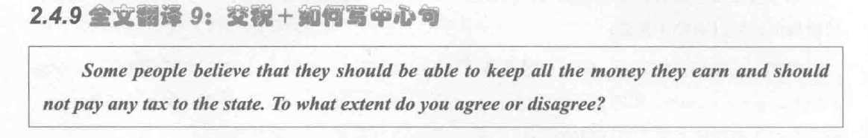

支持段1：

A. 税收可以保证基础设施的建设的资金补给，从而极大促进经济发展（boost economic growth）

B. 国家可以将税收投资（pour money in doing）公共础建（public facilities）上，包括道路和医院。

C. For instance，港珠澳大桥让港珠澳城市相互联通，极大降低他们之间的交通成本。

D. 政府应该鼓励公民主动纳税，保证国家将资金投入到基础工程中 which 促进社会发展。

支持段2：

1. 公民交税有利于消除资源分配不均（uneven distribution of resources） and 减少贫富差距。（the gap between the wealth and the needy）
2. 因为国家可以通过分配的方式，including 发放补给，修建学校帮助经济落后的地区。
3. 例如，在遭遇地震灾害的地区，国家会免费修建工厂，创造就业来经济复苏（Promote economic recovery）。
4. 税收有利于缓解收入的两极分化（the polarization of income），也在自然灾害救助中发挥了巨大作用。

让步段：

A. 过量的税收会给居民带来巨大压力，尤其是低收入人群（high income earners）。

B. 钱对很多人来说是工作的动力（motivator），人们为了更好的生活而努力。

C. For example, 很多农民努力工作赚钱来供子女接受高等教育（receive higher education） and 学习理论知识（acquire theoretical knowledge）

D.If 政府征收大量的（excessive ）税收，贫困地区的居民可能没钱发展教育 and 无法获取必要的知识。

报告类：

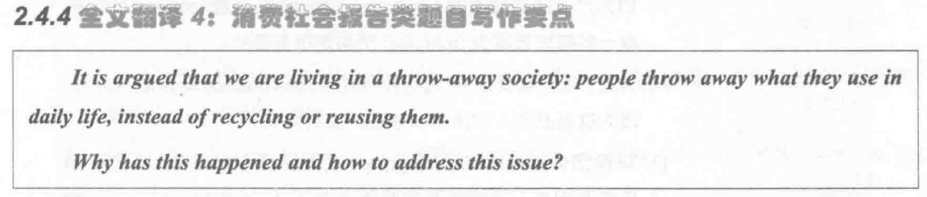

Recent decades have witnessed an obvious trend that 人们现在喜欢丢掉他们是用过的东西，而不是循环利用 It is important to understand why this phenomenon has happened and how to reverse this trend.

A经济快速发展（The economy has developed significantly），人们可以购买大量的商品。B技术的革新降低了生产成本（reduce producing cost） and 提高了生产力（increase productivity）。

C一些电子产品 such as 电脑 and 手机，现在人们可以很低价格就买到。

D As a result, 当人们 especially youngers的产品坏了的时候，他们会买一个新的而不是修好。

1. Another reason is that 人们普遍缺乏环境保护意识（People generally lack awareness of environmental protection）.
2. 媒体中的消费主义观念（consumerism concept in mass media）对人们产生了误导作用（misleading）。
3. 人们没有重视（place emphasis on）废弃的产品对环境带来严重污染，for example电池会造成水污染和生物死亡.
4. If 人们知道没有循环利用的消费会造成能源枯竭，环境污染，甚至物种毁灭，他们就有可能理性消费（Consume rationally）
5. As 产品的过度消费（overconsumption） is pervasive, it is crucial to take some measures to mitigate this problem.
6. 媒体应该避免消费主义，引导公众提高环境保护意识。
7. 电视台（TV station）可以在电视上插入节约资源and保护环境的公益广告（public service announcement）。
8. 政府可以通过颁布法律来抑制人们的过度消费。例如，对一次性用品such as 塑料袋征税，人们就会被鼓励使用环保的购物袋。

In conclusion, 经济快速发展 and 环境保护意识缺失 are main reasons behind 过度消费。To address this problem successfully, the top priority is to raise the awareness of 环境保护（environmental protection）, which 节约资源（conserves resources）and 减少浪费。

*问：两个支持段可不可以分别写①技术进步 and②个人财富增加，这两个方面感觉是独立的，但是没有像经济发展和环境保护意识那样分离。*

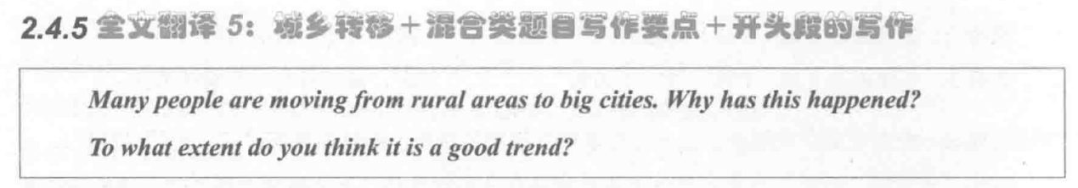

Recent decades have witnessed an obvious trend that 改写：many people from rural areas have chosen to migrate to cities. Although 去城市生活会增加工作机会 and 享受更好的生活（enjoy a better quality of life），I personally beliieve that it 会造成许多问题

（问题1：请问第一段这里的问题是否要具体一点？）.

1. There are two main reasons to explain why 人们迁居城市. Firstly, 城市提供各种就业机会（job opportunities）and 人们有更高的薪资, because 城市的经济更加发达，生产力更高.
2. 经过简单的培训农村人就能胜任（be competent at/in sth）一些服务业的工作such as 餐厅服务员waiter. Another reason is that 城市更容易获得公共服务（have easy access to），including 教育and 医疗保障（medical care）.
3. 乡村的学校水平落后，很难保证学生接受良好的教育。
4. 父母都希望自己的孩子能够进入好的大学读书，从而摆脱贫困（cycle of poverty）。

（问题2：第二段解释和拓展是否需要像支持段一样写的那么详细？）

1. 城市人口数量增加（the increase number of urban dwellers）会占用城市资源，从而增加公共服务的压力。
2. 在一些交通不便的小城市，人口的涌入会导致交通堵塞 and 违反交通秩序的现象。
3. 中国大多数城市的住房稀缺，很难容纳大量人口。
4. 很多移民者（migrant）such as 农民工不得不住在贫民窟（slum），忍受恶劣的生活条件（living condition），因为他们承担不起房子。
5. 农村移民（movements of population to urban areas）会造成农村劳动力流失（Loss of rural laborers） and 加大城乡差距（the gap between urban and rural）.
6. 有野心，有能力的年轻人会去城市寻求高等教育 and 找工作。
7. 留在农村的大多是老年人，中年妇女，儿童。
8. As a result, 农村家庭可能会出现家庭疏远（family alienation / isolation） and 难以脱离贫困（get rid of poverty）。

To conclusion, although 城市提供更好的就业和公共服务, 农村移民will 占用城市资源 and 加大城乡差距. Therefore the government should place emphases on the 移民问题（immigration problem）and 加速农村经济发展（boost economic growth）.

给社会带来沉重的经济负担 (increase the financial burden of the government)

致资源分配不均(uneven distribution of resources)

过多的投资(pour more money in doing sth)

缺乏资金（will be underfunded）。

牺牲休闲时间（sacrifice spare time）

定期检查（regular physical check）

医疗救治（instant medical treatment）

平衡工作和生活（balance working enthusiasm）.

宝贵的财富( valuables asset ) 。

经验知识应用到实践(applying the experience knowledge into practice )

提高生产力(increase productivity)

创造社会价值 (achieve social value)

获取知识的兴趣 (the interest of acquiring knowledge)

电视中的声像信息（audio-visual information）

降低视力（poor eyes sight）肥胖症（suffer obesity）。

屏幕时间（excessive screen time）

久而久之（And over time）

缺乏社交能力（lose communicative skills）

扩展小孩的视野 (Expand the horizon of knowledge)

激发学习兴趣 (stimulate learning interests)

文化遗产(cultural heritage)

环境保护意识(raise awareness of conserving environment)

维护社会的稳定(ensure social stability)

起到了重要的作用(play a crucial role)。

缺少法律约束(without the rule of law)

反社会行为(aggressive and violenct behaviours)

树立正确的人生观（shape a positive world view）。

分清是非黑白（distinguish right from wrong）

盗窃（burglary）

培养守法公民（nurture law-abiding citizens）

和平团结的社会中生活（people can enjoy their lives in a peaseful closely-knit society）。

不可避免地(inevitably)

害怕违法(fear of breaking the law)

过多的惩罚(excessive punishment)

造成巨大压力(put pressure on people’s survival)

反社会行为(anti-social behaviours )

促进社会良性发展(promote the sound development of society)。

培养社交技能（nurture interpersonal and communicative skills）。

拓展人脉（build up a network of contacts）

集体活动（group activities）

促进自己全面发展（comprehensive development）

保证及时的沟通（maintain contact between teachers and students）

看视频（watch videos）

参加会议（attend lectures）

在疫情期间（during the epidemic）

超越了时间和空间限制（overcome time restriction and geographical barrier），

促进经济发展（boost economic growth）

投资（pour money in doing）

公共础建（public facilities）

资源分配不均（uneven distribution of resources）

贫富差距。（the gap between the wealth and the needy）

经济复苏（Promote economic recovery）。

收入的两极分化（the polarization of income）

高收入人群（high income earners）。

动力（motivator）

学习理论知识（acquire theoretical knowledge）

经济快速发展（The economy has developed significantly）

降低了生产成本（reduce producing cost）

提高了生产力（increase productivity）

人们普遍缺乏环境保护意识（People generally lack awareness of environmental protection）

媒体的消费主义观念（consumerism concept in mass media）

理性消费（Consume rationally）

过度消费（overconsumption）

公益广告（public service announcement）

节约资源（conserves resources）

城市人口数量增加（the increase number of urban dwellers）

贫民窟（slum）

农村移民（movements of population to urban areas）

农村劳动力流失（Loss of rural laborers）

加大城乡差距（the gap between urban and rural）.

家庭疏远（family alienation / isolation） and 难以脱离贫困（get rid of poverty）。

移民问题（immigration problem）and 加速农村经济发展（boost economic growth）.